**BÀI THỰC HÀNH 10**

**Họ tên sinh viên:**

* Huỳnh Trung Kiên – 3120560049
* Lê Dư Giáp Hào – 3120410152
* Nguyễn Bảo Khanh – 3120560039
* Phan Minh Quang – 3120410427

**Yêu cầu**: Thiết kế giao diện: màn hình + các bảng mô tả.

**BÀI LÀM**

**Thiết kế giao diện**

1. **Giao diện đăng nhập**

Giao diện hiển thị khi người dùng nhấn chọn biểu tượng mở chương trình.

**Thành phần giao diện**

|  |  |  |  |  |  |  |
| --- | --- | --- | --- | --- | --- | --- |
| STT | Tên | Kiểu dữ liệu | Ý nghĩa | Miền giá trị | Giá trị mặc định | Ghi chú |
| 1 | txtUsername | String | Tên tài khoản đăng nhập | N/A | N/A |  |
| 2 | txtPassword | String | Mật khẩu đăng nhập | N/A | N/A |  |
| 3 | btnLogin | jButton | Dùng để xác nhận đăng nhập | N/A | N/A |  |
| 4 | btnExit | JButton | Dùng để thoát khỏi hệ thống | N/A | N/A |  |

**Bảng biến cố**

|  |  |  |  |
| --- | --- | --- | --- |
| STT | Điều kiện hoạt động | Xử lý (nếu có) | Ghi chú |
| 0 | Nhấn biểu tượng khởi động hệ thống | Chạy chương trình, giao hiện đăng nhập xuất hiện |  |
| 1 | Nhập tài khoản và mật khẩu |  |  |
| 2 | Nhấn button đăng nhập | Hệ thống kiểm tra tài khoản và mật khẩu | Nhấn sau khi nhập đầy đủ tài khoản và mật khẩu |
| 3 | Nhấn button thoát | Ngừng tiến trình, thoát khỏi hệ thống |  |

1. Giao diện bán hàng

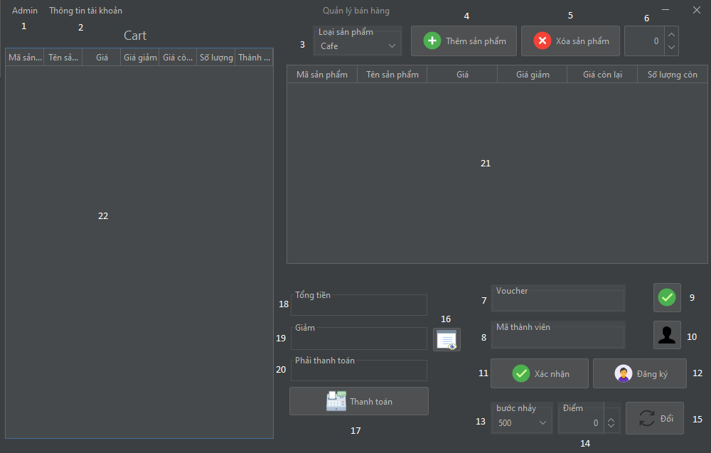

**Thành phần giao diện**

|  |  |  |  |  |  |  |
| --- | --- | --- | --- | --- | --- | --- |
| STT | Tên | Kiểu dữ liệu | Ý nghĩa | Miền giá trị | Giá trị mặc định | Ghi chú |
| 1 | mnAdmin | jMenu | Dùng để mở giao diện admin | N/A | N/A |  |
| 2 | mnInfo | jMenu | Dùng để mở giao diện thay đổi thông tin tài khoản | N/A | N/A |  |
| 3 | cbxCategory | jCombobox | Dùng để chọn loại sản phẩm cần mua | N/A | N/A | Sau khi click, danh sách sản phẩm tương ứng sẽ hiển thị (6) |
| 4 | btnAddProduct | jButton | Dùng để thêm sản phẩm vào giỏ | N/A | N/A | Click vào san phẩm và chọn số lượng |
| 5 | btnRemoveProduct | jButton | Dùng để xóa sản phẩm khỏi giỏ | N/A | N/A | Click vào sản phẩm cần xóa |
| 6 | spnCount | jSpinner | Dùng để chọn số lượng sản phẩm | [-100;100] | 1 |  |
| 7 | txtMaGiamGia | jTextField (String) | Dùng để nhập voucher | N/A | N/A |  |
| 8 | txtMaTV | jTextField (String) | Dùng để nhập mã thành viên | N/A | N/A |  |
| 9 | btnXacNhanMa | jButton | Dùng để xác nhận Voucher | N/A | N/A |  |
| 10 | BtnChitietTV | jButton | Dùng để xem thông tin thành viên | N/A | N/A |  |
| 11 | btnXacNhanTV | jButton | Dùng để xác nhận mã thành viên sau khi nhập | N/A | N/A | Sau khi nhấn button này sẽ hiển thị dialog yêu cầu nhận mã xác nhận |
| 12 | btnDangKyTV | jButton | Dùng để mở giao diện đăng ký thành viên | N/A | N/A |  |
| 13 | cpnBuocNhay | jSpinner | Dùng để chọn bước nhảy điểm | {500;1000;2000;5000} | 500 |  |
| 14 | cpnDiem | jSpinner | Dùng để chọn số điểm quy đổi | N/A | 0 |  |
| 15 | btnDoiDiem | jButton | Dùng để xác nhận đổi điểm | N/A | N/A | Điểm được đổi sang tiền giảm |
| 16 | btnChiTietGiam | jButton | Dùng để xem chi tiết giảm giá | N/A | N/A |  |
| 17 | lblTotolPrice | jLabel | Dùng để hiển thị số tổng tiền | N/A | 0 |  |
| 18 | lblTienGiam | jLabel | Dùng để hiện số tiền giảm | N/A | 0 |  |
| 19 | lblTienThanhToan | jLabel | Dùng để hiện số tiền cần thanh toán | N/A | 0 |  |
| 20 | btnThanhToan | jButton | Dùng để xác nhận thanh toán | N/A | N/A |  |
| 21 | tblManageProduct | jTable | Dùng để hiển thị các sản phẩm theo loại | N/A | N/A | Sản phẩm thuộc loại sản phẩm |
| 22 | tblCart | jTable | Dùng để hiển thị giỏ hàng | N/A | N/A | Sản phẩm được chọn mua hiển thị ở đây |

**Các biến cố**

|  |  |  |  |
| --- | --- | --- | --- |
| STT | Điều kiện hoạt động | Xử lý (nếu có) | Ghi chú |
| 0 | Sau khi đăng nhập thành công | Hệ thống sau khi kiểm tra thông tin đăng nhập sẻ hiển thị giao diện bán hàng |  |
| 1 | Nhấn chọn loại sản phẩm  **(3)** | Hệ thống nhận giá trị đầu vào và hiển thị danh sách sản phẩm dựa trên loại sản phẩm đã chọn |  |
| 2 | Nhấn chọn sản phẩm cần mua (**21**) | Hệ thống lưu thông tin sản phẩm vừa chọn vào bộ nhớ tạm |  |
| 3 | Tăng giảm số lượng và thêm sản phẩm vào giỏ (**6** và **4**) | Hệ thống kiểm tra thông tin sản phẩm và thêm vào giỏ hàng | - Số lượng là 1 nếu không nhấn chọn số lượng.  - Có thể chọn số lượng âm để giảm số lượng. |
| 4 | Nhấn xóa sản phẩm | Hệ thống xóa sản phẩm khỏi giỏ hàng dựa vào mã sản phẩm | Chọn sản phẩm cần xóa trước khi nhấn. |
| 5 | Nhập voucher và xác nhận | Hệ thống kiểm tra voucher có hợp lệ không |  |
| 6 | Nhập mã thành viên và nhấn nút xác nhận | Hệ thống kiểm tra mã thành viên và mã xác nhận |  |
| 7 | Xem thông tin thành viên | Hệ thống dựa vào mã thành viên để lấy thông tin thành viên và hiển thị qua giao diện mới | Phải nhập mã thành viên trước khi nhấn |
| 8 | Chọn bước nhảy và quy đổi đổi điểm | Hệ thống tùy chỉnh bước nhảy điểm và lưu số điểm sau khi xác nhận |  |
| 9 | Xác nhận thanh toán | Hệ thống tạo hóa đơn mới, đồng thời reset giỏ hàng, reset giá tiền, giá giảm, thay đổi trạng thái voucher sử dụng (nếu có) |  |
| 10 | Chọn menu admin để chuyển tiếp giao diện | Hệ thống kiểm tra phân quyền tài khoản. Nếu là admin thì chuyển tiếp sang giao diện admin, ngược lại phân quyền nhân viên thì hiện thông báo |  |
| 11 | Chọn menu thay đổi thông tin để chuyển giao diện | Hệ thống mở giao diện thay đổi tài khoản kèm thông tin tài khoản hiện tại |  |

1. **Giao diện đăng ký thành viên**

**Thành phần giao diện**

|  |  |  |  |  |  |  |
| --- | --- | --- | --- | --- | --- | --- |
| STT | Tên | Kiểu dữ liệu | Ý nghĩa | Miền giá trị | Giá trị mặc định | Ghi chú |
| 1 | lblMaTV | jLabel | Dùng để hiển trị mã thành viên | N/A | N/A | Tự động tạo |
| 2 | txtTenTV | jTextfiled (String) | Dùng để nhập tên thành viên | N/A | N/A |  |
| 3 | txtMatKhauTV | jTextfiled (String) | Dùng để nhập mã xác nhận thành viên | N/A | N/A |  |
| 4 | dpNgaySinh | datePicker | Dùng để nhập ngày sinh thành viên | N/A | N/A |  |
| 5 | btnSDT | jTextfiled (String) | Dùng để nhập số điện thoại thành viên | N/A | N/A |  |
| 6 | btnMail | jTextfiled (String) | Dùng để nhập mail thành viên | N/A | N/A |  |
| 7 | btnDangKy | jButton | Dùng để xác nhận đăng ký | N/A | N/A |  |
| 8 | btnThoat | jButton | Dùng để thoát giao diện đăng ký | N/A | N/A |  |

**Các biến cố**

|  |  |  |  |
| --- | --- | --- | --- |
| STT | Điều kiện hoạt động | Xử lý (nếu có) | Ghi chú |
| 0 | Sau khi nhấn button đăng ký thành viên | Hệ thống xử lý sự kiện và hiển thị giao diện đăng ký thành viên |  |
| 1 | Nhập thông tin thành viên |  |  |
| 2 | Nhấn chọn đăng ký thành viên | Hệ thống lưu thông tin thành viên và thông báo đăng ký thành công |  |
| 3 | Nhấn chọn thoát | Hệ thống xử lý sự kiện và thoát khỏi giao diện đăng ký thành viên |  |

1. Giao diện thay đổi thông tin tài khoản

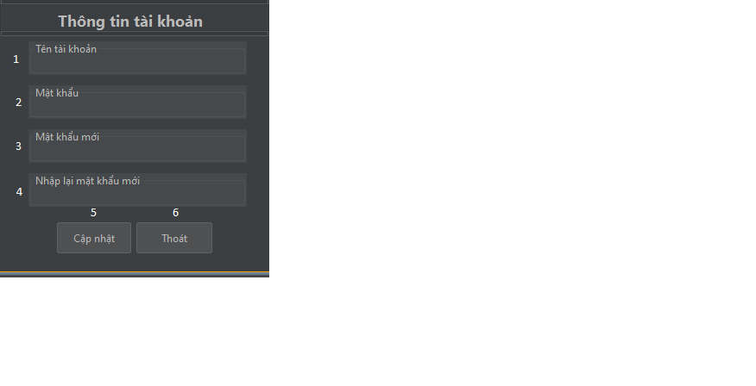

**Thành phần giao diện**

|  |  |  |  |  |  |  |
| --- | --- | --- | --- | --- | --- | --- |
| STT | Tên | Kiểu dữ liệu | Ý nghĩa | Miền giá trị | Giá trị mặc định | Ghi chú |
| 1 | txtUsername | jTextfiled (String) | Dùng để nhập tên tài khoản | N/A | N/A |  |
| 2 | txtPassword | jTextfiled (String) | Dùng để nhập mật khẩu hiện tại | N/A | N/A |  |
| 3 | txtNewPas | jTextfiled (String) | Dùng để nhập mật khẩu mới | N/A | N/A |  |
| 4 | txtRePass | jTextfiled (String) | Dùng để nhập xác nhận mật khẩu mới | N/A | N/A |  |

**Các biên cố**

|  |  |  |  |
| --- | --- | --- | --- |
| STT | Điều kiện hoạt động | Xử lý (nếu có) | Ghi chú |
| 0 | Sau khi nhấn button thay đổi thông tin tài khoản | Hệ thống xử lý sự kiện và hiển thị giao diện thay đổi thông tin tài khoản |  |
| 1 | Nhập thông tin tài khoản thay đổi |  |  |
| 2 | Nhấn chọn cập nhật | Hệ thống cập nhật thông tin tài khoản và thông báo cập nhật thành công |  |
| 3 | Nhấn chọn thoát | Hệ thống xử lý sự kiện và thoát khỏi giao diện thay đổi tài khoản |  |

1. **Giao diện admin (quản lý)**
   1. **Quản lý nhân viên**

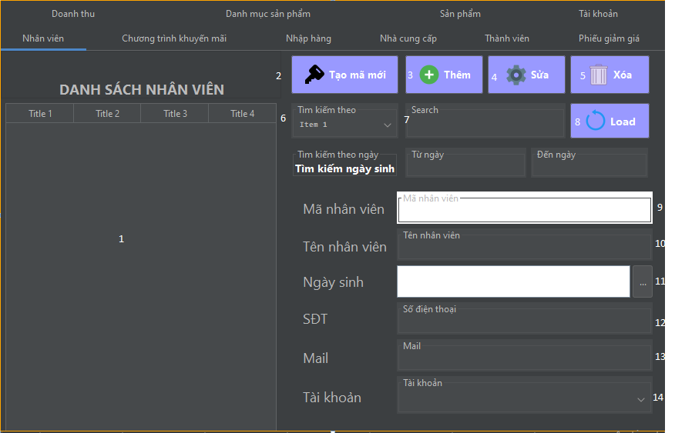

**Thành phần giao diện**

|  |  |  |  |  |  |  |
| --- | --- | --- | --- | --- | --- | --- |
| STT | Tên | Kiểu dữ liệu | Ý nghĩa | Miền giá trị | Giá trị mặc định | Ghi chú |
| 1 | tblNhanVien | jTable | Dùng để hiển thị danh sách nhân viên | N/A | N/A |  |
| 2 | btnMaMoi | jButton | Dùng để tạo mã mới | N/A | N/A |  |
| 3 | btnThem | jButton | Dùng để thêm nhân viên mới | N/A | N/A | Nhấn nút tạo mã mới để tạo mã |
| 4 | btnSua | jButton | Dùng để sửa nhân viên | N/A | N/A | Nhấn chọn nhân viên cần sửa ở danh sách |
| 5 | btnXoa | jButton | Dùng để xóa nhân viên | N/A | N/A | Nhấn chọn nhân viên cần xóa ở danh sách |
| 6 | cbxTimkiem | jComboBox | Dùng để chọn tiêu chí tìm kiếm | N/A | N/A |  |
| 7 | txtTimkiem | jTextfiled (String) | Dùng để nhập thông tin tìm kiếm | N/A | N/A | Chọn tiêu chí tìm kiếm trước khi tìm |
| 8 | btnLoad | jButton | Dùng để load lại danh sách nhân viên | N/A | N/A |  |
| 9 | lblMaNV | jLabel | Dùng để hiển thị mã nhân viên | N/A | N/A | Nhấn button thêm mã mới để tạo |
| 10 | txtTenNV | jTextfield (String) | Dùng để nhập tên nhân viên | N/A | N/A |  |
| 11 | dpNgaySinhNV | datePicker | Dùng để nhập ngày sinh nhân viên | N/A | N/A |  |
| 12 | txtSDT | jTextfield (String) | Dùng để nhập số điện thoại nhân viên | N/A | N/A |  |
| 13 | txtMail | jTextfield (String) | Dùng để nhập mail nhân viên | N/A | N/A |  |
| 14 | cbxTaiKhaon | jComboBox | Dùng để chọn tài khoản cho nhân viên | N/A | N/A | Tài khoản phải chưa có ai sở hữu |

**Các biến cố**

|  |  |  |  |
| --- | --- | --- | --- |
| STT | Điều kiện hoạt động | Xử lý (nếu có) | Ghi chú |
| 0 | Sau khi nhấn tab nhân viên | Hệ thống xử lý sự kiện và hiển thị giao diện quản lý nhân viên |  |
| 1 | Nhấn chọn mã mới, nhập thông tin nhân viên và nhấn chọn button thêm | Hệ thống tự động tạo mã mới dựa vào danh sách hiện có.  Hệ thống thêm nhân viên vào hệ thống và load lại danh sách |  |
| 2 | Nhấn vào nhân viên trên danh sách, thay đổi thông tin và nhấn button sửa | Hệ thống cập nhật lại thông tin nhân viên và load lại danh sách |  |
| 3 | Nhấn vào nhân viên trên danh sách và nhấn button xóa | Hệ thống xóa nhân viên khỏi hệ thống và load lại danh sách |  |
| 4 | Chọn tiêu chí tìm kiếm và nhập thông tin tìm kiếm | Hệ thống sẽ nhận giá trị đầu vào, filter dựa trên giá trị tìm kiếm và hiển thị trên danh sách |  |

* 1. **Quản lý tài khoản**

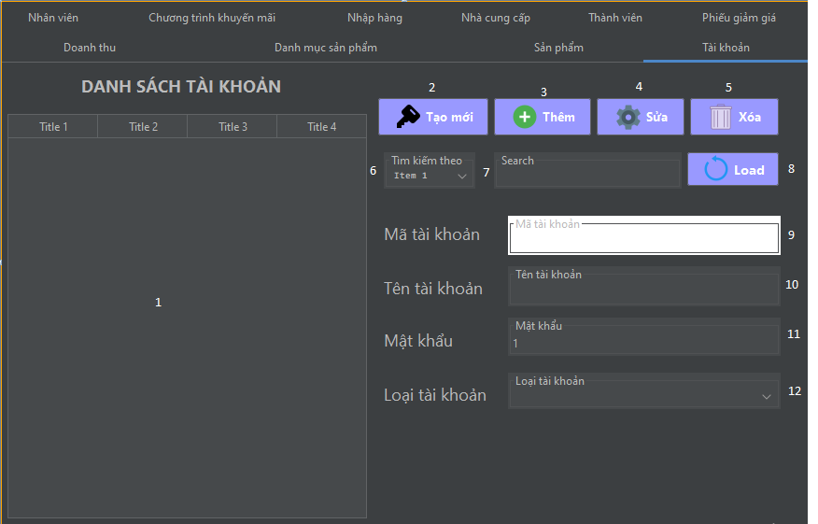

**Thành phần giao diện**

|  |  |  |  |  |  |  |
| --- | --- | --- | --- | --- | --- | --- |
| STT | Tên | Kiểu dữ liệu | Ý nghĩa | Miền giá trị | Giá trị mặc định | Ghi chú |
| 1 | tblTaiKhoan | jTable | Dùng để hiển thị danh sách tài khoản | N/A | N/A |  |
| 2 | btnMaMoi | jButton | Dùng để tạo mã mới | N/A | N/A |  |
| 3 | btnThem | jButton | Dùng để thêm tài khoản mới | N/A | N/A | Nhấn nút tạo mã mới để tạo mã |
| 4 | btnSua | jButton | Dùng để sửa tài khoản | N/A | N/A | Nhấn chọn tài khoản cần sửa ở danh sách |
| 5 | btnXoa | jButton | Dùng để xóa tài khoản | N/A | N/A | Nhấn chọn tài khoản cần xóa ở danh sách |
| 6 | cbxTimkiem | jComboBox | Dùng để chọn tiêu chí tìm kiếm | N/A | N/A |  |
| 7 | txtTimkiem | jTextfiled (String) | Dùng để nhập thông tin tìm kiếm | N/A | N/A | Chọn tiêu chí tìm kiếm trước khi tìm |
| 8 | btnLoad | jButton | Dùng để load lại danh sách tài khoản | N/A | N/A |  |
| 9 | lblMaTK | jLabel | Dùng để hiển thị mã tài khoản | N/A | N/A | Nhấn button thêm mã mới để tạo |
| 10 | txtUsername | jTextfield (String) | Dùng để nhập tên tài khoản | N/A | N/A |  |
| 11 | txtPassword | jTextfield (String) | Dùng để nhập mật khẩu | N/A | N/A |  |
| 12 | cbxLoaiTK | jComboBox | Dùng để chọn phân quyền tài khoản | N/A | N/A |  |

**Các biến cố**

|  |  |  |  |
| --- | --- | --- | --- |
| STT | Điều kiện hoạt động | Xử lý (nếu có) | Ghi chú |
| 0 | Sau khi nhấn tab tài khoản | Hệ thống xử lý sự kiện và hiển thị giao diện quản lý tài khoản |  |
| 1 | Nhấn chọn mã mới, nhập thông tin tài khoản và nhấn chọn button thêm | Hệ thống tự động tạo mã mới dựa vào danh sách hiện có.  Hệ thống thêm tài khoản vào hệ thống và load lại danh sách |  |
| 2 | Nhấn vào tài khoản trên danh sách, thay đổi thông tin và nhấn button sửa | Hệ thống cập nhật lại thông tin tài khoản và load lại danh sách |  |
| 3 | Nhấn vào tài khoản trên danh sách và nhấn button xóa | Hệ thống xóa tài khoản khỏi hệ thống và load lại danh sách |  |
| 4 | Chọn tiêu chí tìm kiếm và nhập thông tin tìm kiếm | Hệ thống sẽ nhận giá trị đầu vào, filter dựa trên giá trị tìm kiếm và hiển thị trên danh sách |  |

* 1. **Quản lý loại sản phẩm**

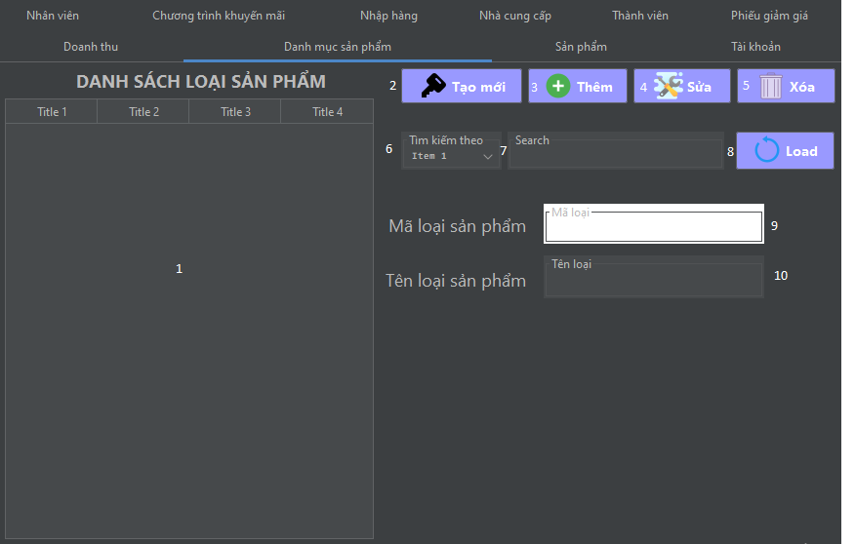

**Thành phần giao diện**

|  |  |  |  |  |  |  |
| --- | --- | --- | --- | --- | --- | --- |
| STT | Tên | Kiểu dữ liệu | Ý nghĩa | Miền giá trị | Giá trị mặc định | Ghi chú |
| 1 | tblLoaiSP | jTable | Dùng để hiển thị danh sách loại sản phẩm | N/A | N/A |  |
| 2 | btnMaMoi | jButton | Dùng để tạo mã mới | N/A | N/A |  |
| 3 | btnThem | jButton | Dùng để thêm loại sản phẩm mới | N/A | N/A | Nhấn nút tạo mã mới để tạo mã |
| 4 | btnSua | jButton | Dùng để sửa loại sản phẩm | N/A | N/A | Nhấn chọn loại sản phẩm cần sửa ở danh sách |
| 5 | btnXoa | jButton | Dùng để xóa loại sản phẩm | N/A | N/A | Nhấn chọn loại sản phẩm cần xóa ở danh sách |
| 6 | cbxTimkiem | jComboBox | Dùng để chọn tiêu chí tìm kiếm | N/A | N/A |  |
| 7 | txtTimkiem | jTextfiled (String) | Dùng để nhập thông tin tìm kiếm | N/A | N/A | Chọn tiêu chí tìm kiếm trước khi tìm |
| 8 | btnLoad | jButton | Dùng để load lại danh sách loại sản phẩm | N/A | N/A |  |
| 9 | lblMaLoaiSP | jLabel | Dùng để hiển thị mã loại sản phẩm | N/A | N/A | Nhấn button thêm mã mới để tạo |
| 10 | txtTenLoaiSP | jTextfield (String) | Dùng để nhập tên sản phẩm | N/A | N/A |  |

**Các biến cố**

|  |  |  |  |
| --- | --- | --- | --- |
| STT | Điều kiện hoạt động | Xử lý (nếu có) | Ghi chú |
| 0 | Sau khi nhấn tab loại sản phẩm | Hệ thống xử lý sự kiện và hiển thị giao diện quản lý loại sản phẩm |  |
| 1 | Nhấn chọn mã mới, nhập thông tin loại sản phẩm và nhấn chọn button thêm | Hệ thống tự động tạo mã mới dựa vào danh sách hiện có.  Hệ thống thêm loại sản phẩm vào hệ thống và load lại danh sách |  |
| 2 | Nhấn vào loại sản phẩm trên danh sách, thay đổi thông tin và nhấn button sửa | Hệ thống cập nhật lại thông tin loại sản phẩm và load lại danh sách |  |
| 3 | Nhấn vào loại sản phẩm trên danh sách và nhấn button xóa | Hệ thống xóa loại sản phẩm khỏi hệ thống và load lại danh sách |  |
| 4 | Chọn tiêu chí tìm kiếm và nhập thông tin tìm kiếm | Hệ thống sẽ nhận giá trị đầu vào, filter dựa trên giá trị tìm kiếm và hiển thị trên danh sách |  |

* 1. **Quản lý sản phẩm**

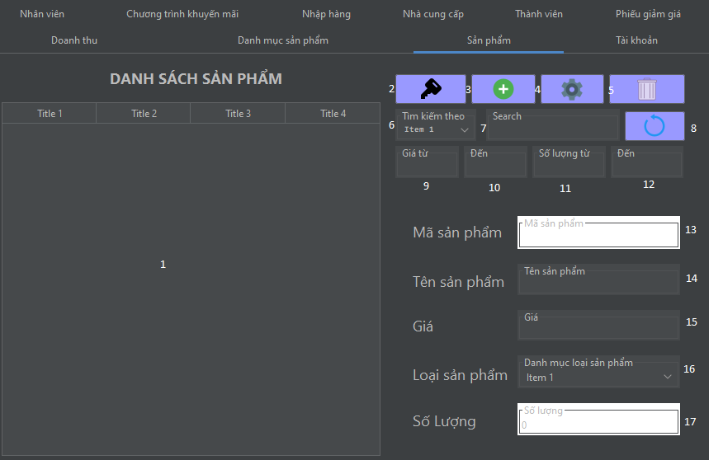

**Thành phần giao diện**

|  |  |  |  |  |  |  |
| --- | --- | --- | --- | --- | --- | --- |
| STT | Tên | Kiểu dữ liệu | Ý nghĩa | Miền giá trị | Giá trị mặc định | Ghi chú |
| 1 | tblSanPham | jTable | Dùng để hiển thị danh sách sản phẩm | N/A | N/A |  |
| 2 | btnMaMoi | jButton | Dùng để tạo mã mới | N/A | N/A |  |
| 3 | btnThem | jButton | Dùng để thêm sản phẩm mới | N/A | N/A | Nhấn nút tạo mã mới để tạo mã |
| 4 | btnSua | jButton | Dùng để sửa sản phẩm | N/A | N/A | Nhấn chọn loại sản phẩm cần sửa ở danh sách |
| 5 | btnXoa | jButton | Dùng để xóa sản phẩm | N/A | N/A | Nhấn chọn sản phẩm cần xóa ở danh sách |
| 6 | cbxTimkiem | jComboBox | Dùng để chọn tiêu chí tìm kiếm | N/A | N/A |  |
| 7 | txtTimkiem | jTextfiled (String) | Dùng để nhập thông tin tìm kiếm | N/A | N/A | Chọn tiêu chí tìm kiếm trước khi tìm |
| 8 | btnLoad | jButton | Dùng để load lại danh sách sản phẩm | N/A | N/A |  |
| 9 | txtGiaFrom | jTextfiled (String) | Dùng để nhập giá cận dưới | N/A | N/A |  |
| 10 | txtGiaTo | jTextfiled (String) | Dùng để nhập giá cận trên | N/A | N/A |  |
| 11 | txtSoLuongFrom | jTextfiled (String) | Dùng để nhập số lượng cận trên | N/A | N/A |  |
| 12 | txtSoLuongFrom | jTextfiled (String) | Dùng để nhập số lượng cận trên | N/A | N/A |  |
| 13 | lblMaSP | jLabel | Dùng để hiển thị mã sản phẩm | N/A | N/A | Nhấn button thêm mã mới để tạo |
| 14 | txtTenSP | jTextfield (String) | Dùng để nhập tên sản phẩm | N/A | N/A |  |
| 15 | txtGia | jTextfield (Float) | Dùng để nhập giá sản phẩm | N/A | N/A |  |
| 16 | cbxLoaiSP | jComboBox | Dùng để chọn loại sản phẩm | N/A | N/A |  |
| 15 | lblSoLuong | jLabel | Dùng để hiển thị số lượng sản phẩm | N/A | N/A |  |

**Các biến cố**

|  |  |  |  |
| --- | --- | --- | --- |
| STT | Điều kiện hoạt động | Xử lý (nếu có) | Ghi chú |
| 0 | Sau khi nhấn tab sản phẩm | Hệ thống xử lý sự kiện và hiển thị giao diện quản lý sản phẩm |  |
| 1 | Nhấn chọn mã mới, nhập thông tin sản phẩm và nhấn chọn button thêm | Hệ thống tự động tạo mã mới dựa vào danh sách hiện có.  Hệ thống thêm sản phẩm vào hệ thống và load lại danh sách |  |
| 2 | Nhấn vào sản phẩm trên danh sách, thay đổi thông tin và nhấn button sửa | Hệ thống cập nhật lại thông tin sản phẩm và load lại danh sách |  |
| 3 | Nhấn vào sản phẩm trên danh sách và nhấn button xóa | Hệ thống xóa sản phẩm khỏi hệ thống và load lại danh sách |  |
| 4 | Chọn tiêu chí tìm kiếm và nhập thông tin tìm kiếm | Hệ thống sẽ nhận giá trị đầu vào, filter dựa trên giá trị tìm kiếm và hiển thị trên danh sách |  |
| 5 | Nhập các giá trị cận trên và cận dưới để tìm kiếm theo khoản | Hệ thống sẽ nhận giá trị đầu vào, filter dựa trên giá trị tìm kiếm và hiển thị trên danh sách |  |

* 1. **Quản lý nhà cung cấp**

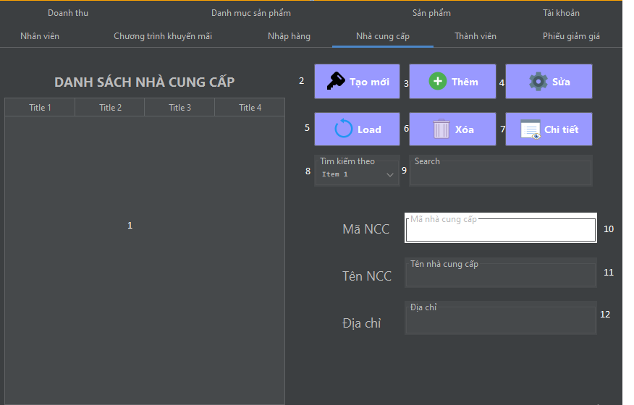

**Thành phần giao diện**

|  |  |  |  |  |  |  |
| --- | --- | --- | --- | --- | --- | --- |
| STT | Tên | Kiểu dữ liệu | Ý nghĩa | Miền giá trị | Giá trị mặc định | Ghi chú |
| 1 | tblNhaCungCap | jTable | Dùng để hiển thị danh sách nhà cung cấp | N/A | N/A |  |
| 2 | btnMaMoi | jButton | Dùng để tạo mã mới | N/A | N/A |  |
| 3 | btnThem | jButton | Dùng để thêm nhà cung cấp mới | N/A | N/A | Nhấn nút tạo mã mới để tạo mã |
| 4 | btnSua | jButton | Dùng để sửa nhà cung cấp | N/A | N/A | Nhấn chọn nhà cung cấp cần sửa ở danh sách |
| 5 | btnLoad | jButton | Dùng để load lại danh sách nhà cung cấp | N/A | N/A |  |
| 6 | btnXoa | jButton | Dùng để xóa nhà cung cấp | N/A | N/A | Nhấn chọn nhà cung cấp cần xóa ở danh sách |
| 7 | btnChiTiet | jButton | Dùng để xem chi tiết nhà cung cấp loại sản phẩm | N/A | N/A |  |
| 8 | cbxTimkiem | jComboBox | Dùng để chọn tiêu chí tìm kiếm | N/A | N/A |  |
| 9 | txtTimkiem | jTextfiled (String) | Dùng để nhập thông tin tìm kiếm | N/A | N/A | Chọn tiêu chí tìm kiếm trước khi tìm |
| 10 | lblMaNCC | jLabel | Dùng để hiển thị mã loại nhà cung cấp | N/A | N/A | Nhấn button thêm mã mới để tạo |
| 11 | txtTenNCC | jTextfield (String) | Dùng để nhập tên nhà cung cấp | N/A | N/A |  |
| 12 | txtDiaChiNCC | jTextfield (String) | Dùng để nhập địa chỉ nhà cung cấp | N/A | N/A |  |

**Các biến cố**

|  |  |  |  |
| --- | --- | --- | --- |
| STT | Điều kiện hoạt động | Xử lý (nếu có) | Ghi chú |
| 0 | Sau khi nhấn tab nhà cung cấp | Hệ thống xử lý sự kiện và hiển thị giao diện quản lý nhà cung cấp |  |
| 1 | Nhấn chọn mã mới, nhập thông tin nhà cung cấp và nhấn chọn button thêm | Hệ thống tự động tạo mã mới dựa vào danh sách hiện có.  Hệ thống thêm nhà cung cấp vào hệ thống và load lại danh sách |  |
| 2 | Nhấn vào nhà cung cấp trên danh sách, thay đổi thông tin và nhấn button sửa | Hệ thống cập nhật lại thông tin nhà cung cấp và load lại danh sách |  |
| 3 | Nhấn vào nhà cung cấp trên danh sách và nhấn button xóa | Hệ thống xóa nhà cung cấp khỏi hệ thống và load lại danh sách |  |
| 4 | Chọn tiêu chí tìm kiếm và nhập thông tin tìm kiếm | Hệ thống sẽ nhận giá trị đầu vào, filter dựa trên giá trị tìm kiếm và hiển thị trên danh sách |  |
| 5 | Nhập các giá trị cận trên và cận dưới để tìm kiếm | Hệ thống sẽ nhận giá trị đầu vào, filter dựa trên giá trị tìm kiếm và hiển thị trên danh sách |  |
| 6 | Nhấn vào nhà cung cấp trên danh sách nhà cung cấp và nhấn xem chi tiết | Hệ thống sẽ nhận thông tin nhà cung cấp được chọn và hiển thị giao diện nhà cung cấp loại sản phẩm |  |

* 1. **Quản lý phiếu giảm giá**

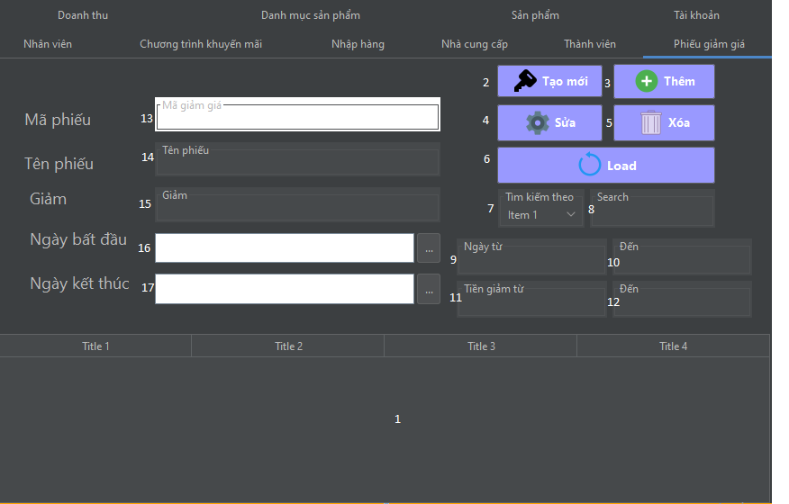

**Thành phần giao diện**

|  |  |  |  |  |  |  |
| --- | --- | --- | --- | --- | --- | --- |
| STT | Tên | Kiểu dữ liệu | Ý nghĩa | Miền giá trị | Giá trị mặc định | Ghi chú |
| 1 | tblPhieuGiamGia | jTable | Dùng để hiển thị danh sách phiếu giảm giá | N/A | N/A |  |
| 2 | btnMaMoi | jButton | Dùng để tạo mã mới | N/A | N/A |  |
| 3 | btnThem | jButton | Dùng để thêm phiếu giảm giá mới | N/A | N/A | Nhấn nút tạo mã mới để tạo mã |
| 4 | btnSua | jButton | Dùng để sửa phiếu giảm giá | N/A | N/A | Nhấn chọn phiếu giảm giá cần sửa ở danh sách |
| 5 | btnLoad | jButton | Dùng để load lại danh sách phiếu giảm giá | N/A | N/A |  |
| 6 | btnXoa | jButton | Dùng để xóa phiếu giảm giá | N/A | N/A | Nhấn chọn phiếu giảm giá cần xóa ở danh sách |
| 7 | cbxTimkiem | jComboBox | Dùng để chọn tiêu chí tìm kiếm | N/A | N/A |  |
| 8 | txtTimkiem | jTextfiled (String) | Dùng để nhập thông tin tìm kiếm | N/A | N/A | Chọn tiêu chí tìm kiếm trước khi tìm |
| 9 | txtTimTuNgay | jTextfiled (String) | Dùng để nhập ngày bắt đầu của voucher | N/A | N/A |  |
| 10 | txtTimDenNgay | jTextfiled (String) | Dùng để nhập ngày kết thúc của voucher | N/A | N/A |  |
| 11 | txtGiaGiamTu | jTextfiled (float) | Dùng để nhập giá giảm cận dưới | N/A | N/A |  |
| 12 | txtGiaGiamDen | jTextfiled (float) | Dùng để nhập giá giảm cận trên | N/A | N/A |  |
| 13 | lblMaPhieuGiam | jLabel | Dùng để hiển thị mã phiếu giảm giá | N/A | N/A | Nhấn button thêm mã mới để tạo |
| 14 | txtMaVoucher | jTextfield (String) | Dùng để nhập mã voucher | N/A | N/A |  |
| 15 | txtGiaGiam | jTextfield (float) | Dùng để nhập giá giảm của voucher | N/A | N/A |  |
| 16 | dpNgayBatDau | datePicker | Dùng để ngày bắt đầu của voucher | N/A | N/A |  |
| 16 | dpNgayKetThuc | datePicker | Dùng để ngày kết thúc của voucher | N/A | N/A |  |

**Các biến cố**

|  |  |  |  |
| --- | --- | --- | --- |
| STT | Điều kiện hoạt động | Xử lý (nếu có) | Ghi chú |
| 0 | Sau khi nhấn tab phiếu giảm giá | Hệ thống xử lý sự kiện và hiển thị giao diện quản lý phiếu giảm giá |  |
| 1 | Nhấn chọn mã mới, nhập thông tin phiếu giảm giá và nhấn chọn button thêm | Hệ thống tự động tạo mã mới dựa vào danh sách hiện có.  Hệ thống thêm phiếu giảm giá vào hệ thống và load lại danh sách |  |
| 2 | Nhấn vào phiếu giảm giá trên danh sách, thay đổi thông tin và nhấn button sửa | Hệ thống cập nhật lại thông tin phiếu giảm giá và load lại danh sách |  |
| 3 | Nhấn vào phiếu giảm giá trên danh sách và nhấn button xóa | Hệ thống xóa phiếu giảm giá khỏi hệ thống và load lại danh sách |  |
| 4 | Chọn tiêu chí tìm kiếm và nhập thông tin tìm kiếm | Hệ thống sẽ nhận giá trị đầu vào, filter dựa trên giá trị tìm kiếm và hiển thị trên danh sách |  |
| 5 | Nhập các giá trị cận trên và cận dưới để tìm kiếm | Hệ thống sẽ nhận giá trị đầu vào, filter dựa trên giá trị tìm kiếm và hiển thị trên danh sách |  |

* 1. **Quản lý chương trình khuyến mãi**

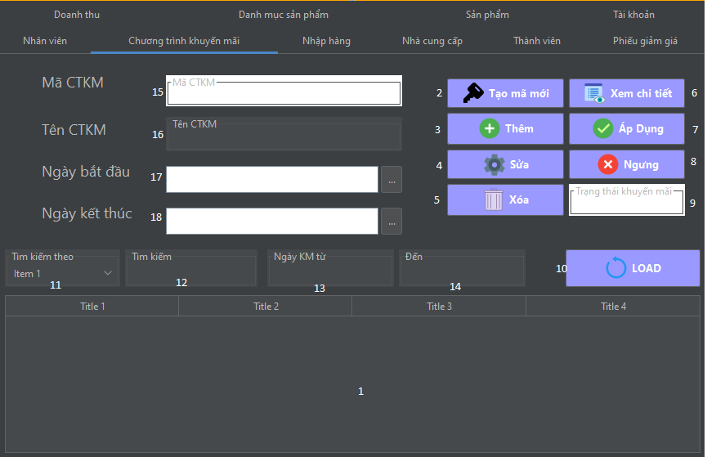

**Thành phần giao diện**

|  |  |  |  |  |  |  |
| --- | --- | --- | --- | --- | --- | --- |
| STT | Tên | Kiểu dữ liệu | Ý nghĩa | Miền giá trị | Giá trị mặc định | Ghi chú |
| 1 | tblCTKM | jTable | Dùng để hiển thị danh sách chương trình khuyến mãi | N/A | N/A |  |
| 2 | btnMaMoi | jButton | Dùng để tạo mã mới | N/A | N/A |  |
| 3 | btnThem | jButton | Dùng để thêm chương trình khuyến mãi mới | N/A | N/A | Nhấn nút tạo mã mới để tạo mã |
| 4 | btnSua | jButton | Dùng để sửa chương trình khuyến mãi | N/A | N/A | Nhấn chọn chương trình khuyến mãi cần sửa ở danh sách |
| 5 | btnXoa | jButton | Dùng để xóa chương trình khuyến mãi | N/A | N/A | Nhấn chọn chương trình khuyến mãi cần xóa ở danh sách |
| 6 | btnChiTietCTKM | jButton | Dùng để xem chi tiết chương trình khuyến mãi | N/A | N/A | Nhấn vào một ctkm |
| 7 | btnApDung | jButton | Dùng để áp dụng chương trình khuyến mãi | N/A | N/A |  |
| 8 | btnNgung | jButton | Dùng để ngưng áp dụng chương trình khuyến mãi | N/A | N/A |  |
| 9 | lblTrangThai | jLable | Dùng để thể hiện trạng thái của chương trình khuyến mãi (áp dụng/không áp dụng) | N/A | N/A |  |
| 10 | btnLoad | jButton | Dùng để load chương trình khuyến mãi | N/A | N/A |  |
| 11 | cbxTimkiem | jComboBox | Dùng để chọn tiêu chí tìm kiếm | N/A | N/A |  |
| 12 | txtTimkiem | jTextfiled (String) | Dùng để nhập thông tin tìm kiếm | N/A | N/A | Chọn tiêu chí tìm kiếm trước khi tìm |
| 13 | txtTimTuNgay | jTextfiled (String) | Dùng để nhập ngày bắt đầu của chương trình khuyến mãi | N/A | N/A |  |
| 14 | txtTimDenNgay | jTextfiled (String) | Dùng để nhập ngày kết thúc của chương trình khuyến mãi | N/A | N/A |  |
| 15 | lblMaCTKM | jLabel | Dùng để hiển thị mã chương trình khuyến mãi | N/A | N/A | Nhấn button thêm mã mới để tạo |
| 16 | txtTenCTKM | jTextfield (String) | Dùng để nhập tên chương trình khuyến mãi | N/A | N/A |  |
| 17 | dpNgayBatDau | datePicker | Dùng để ngày bắt đầu của chương trình khuyến mãi | N/A | N/A |  |
| 18 | dpNgayKetThuc | datePicker | Dùng để ngày kết thúc của chương trình khuyến mãi | N/A | N/A |  |

**Các biến cố**

|  |  |  |  |
| --- | --- | --- | --- |
| STT | Điều kiện hoạt động | Xử lý (nếu có) | Ghi chú |
| 0 | Sau khi nhấn tab chương trình khuyến mãi | Hệ thống xử lý sự kiện và hiển thị giao diện quản lý chương trình khuyến mãi |  |
| 1 | Nhấn chọn mã mới, nhập thông tin chương trình khuyến mãi và nhấn chọn button thêm | Hệ thống tự động tạo mã mới dựa vào danh sách hiện có.  Hệ thống thêm chương trình khuyến mãi vào hệ thống và load lại danh sách |  |
| 2 | Nhấn vào chương trình khuyến mãi trên danh sách, thay đổi thông tin và nhấn button sửa | Hệ thống cập nhật lại thông tin chương trình khuyến mãi và load lại danh sách |  |
| 3 | Nhấn vào chương trình khuyến mãi trên danh sách và nhấn button xóa | Hệ thống xóa chương trình khuyến mãi khỏi hệ thống và load lại danh sách |  |
| 4 | Nhấn vào chương trình khuyến mãi trên danh sách và nhấn button xem chi tiết | Hệ thống nhận thông tin của chương trình khuyến mãi và hiển thị giao diện chi tiết chương trình khuyến mãi |  |
| 5 | Nhấn vào chương trình khuyến mãi trên danh sách và nhấn button áp dụng / ngưng | Hệ thống nhận sự kiện bật / tắt của chương trình khuyến mãi và áp dụng cho những sản phẩm có trong chi tiết chương trình khuyến mãi |  |
| 6 | Chọn tiêu chí tìm kiếm và nhập thông tin tìm kiếm | Hệ thống sẽ nhận giá trị đầu vào, filter dựa trên giá trị tìm kiếm và hiển thị trên danh sách |  |
| 7 | Nhập các giá trị cận trên và cận dưới để tìm kiếm | Hệ thống sẽ nhận giá trị đầu vào, filter dựa trên giá trị tìm kiếm và hiển thị trên danh sách |  |

* 1. **Quản lý thành viên**

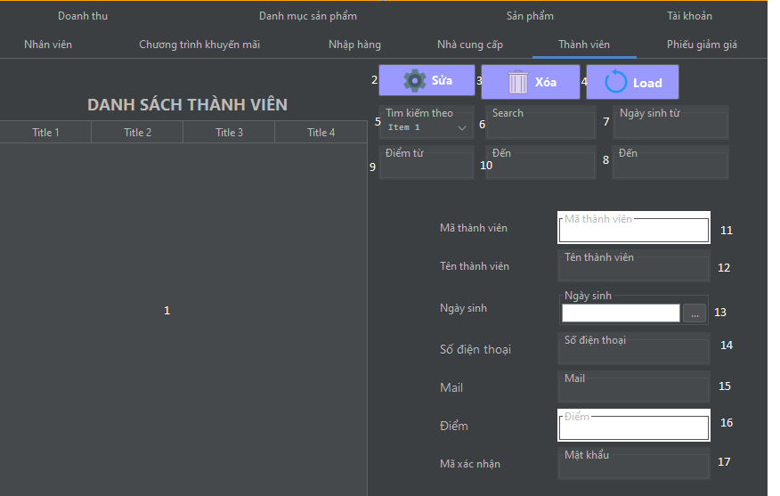

**Thành phần giao diện**

|  |  |  |  |  |  |  |
| --- | --- | --- | --- | --- | --- | --- |
| STT | Tên | Kiểu dữ liệu | Ý nghĩa | Miền giá trị | Giá trị mặc định | Ghi chú |
| 1 | tblThanhVien | jTable | Dùng để hiển thị danh sách thành viên | N/A | N/A |  |
| 2 | btnSua | jButton | Dùng để sửa thành viên | N/A | N/A | Nhấn chọn thành viên cần sửa ở danh sách |
| 3 | btnXoa | jButton | Dùng để xóa thành viên | N/A | N/A | Nhấn chọn thành viên cần xóa ở danh sách |
| 4 | btnLoad | jButton | Dùng để load thành viên | N/A | N/A |  |
| 5 | cbxTimkiem | jComboBox | Dùng để chọn tiêu chí tìm kiếm | N/A | N/A |  |
| 6 | txtTimkiem | jTextfiled (String) | Dùng để nhập thông tin tìm kiếm | N/A | N/A | Chọn tiêu chí tìm kiếm trước khi tìm |
| 7 | txtTimTuNgay | jTextfiled (String) | Dùng để nhập ngày bắt đầu của thành viên | N/A | N/A |  |
| 8 | txtTimDenNgay | jTextfiled (String) | Dùng để nhập ngày kết thúc của thành viên | N/A | N/A |  |
| 9 | txtDiemTu | jTextfiled (Float) | Dùng để nhập điểm cận dưới | N/A | N/A |  |
| 10 | txtDiemDen | jTextfiled (Float) | Dùng để nhập điểm cận trên | N/A | N/A |  |
| 11 | lblMaThanhVien | jLabel | Dùng để hiển thị mã thành viên | N/A | N/A | Nhấn vào một thành viên để xem |
| 12 | txtTenThanhVien | jTextfield (String) | Dùng để nhập tên thành viên | N/A | N/A |  |
| 13 | dpNgaySinh | datePicker | Dùng để ngày sinh của thành viên | N/A | N/A |  |
| 14 | txtSDT | jTextfield (String) | Dùng để nhập số điện thoại thành viên | N/A | N/A |  |
| 15 | txtMail | jTextfield (String) | Dùng để nhập mail thành viên | N/A | N/A |  |
| 16 | lblDiem | jTextfield (Float) | Dùng để hiển thị số điểm thành viên | N/A | N/A |  |
| 17 | txtMaXacNhan | jTextfield (String) | Dùng để nhập mã xác nhận thành viên | N/A | N/A |  |

**Các biến cố**

|  |  |  |  |
| --- | --- | --- | --- |
| STT | Điều kiện hoạt động | Xử lý (nếu có) | Ghi chú |
| 0 | Sau khi nhấn tab thành viên | Hệ thống xử lý sự kiện và hiển thị giao diện quản lý thành viên |  |
| 1 | Nhấn vào thành viên trên danh sách, thay đổi thông tin và nhấn button sửa | Hệ thống cập nhật lại thông tin thành viên và load lại danh sách |  |
| 2 | Nhấn vào thành viên trên danh sách và nhấn button xóa | Hệ thống xóa thông tin thành viên và load lại danh sách |  |
| 2 | Chọn tiêu chí tìm kiếm và nhập thông tin tìm kiếm | Hệ thống sẽ nhận giá trị đầu vào, filter dựa trên giá trị tìm kiếm và hiển thị trên danh sách |  |
| 3 | Nhập các giá trị cận trên và cận dưới để tìm kiếm | Hệ thống sẽ nhận giá trị đầu vào, filter dựa trên giá trị tìm kiếm và hiển thị trên danh sách |  |

* 1. **Chi tiết chương trình khuyến mãi**

**Thành phần giao diện**

|  |  |  |  |  |  |  |
| --- | --- | --- | --- | --- | --- | --- |
| STT | Tên | Kiểu dữ liệu | Ý nghĩa | Miền giá trị | Giá trị mặc định | Ghi chú |
| 1 | tblChiTietCTKM | jTable | Dùng để hiển thị danh sách chi tiết chương trình khuyến mãi | N/A | N/A |  |
| 2 | btnThem | jButton | Dùng để thêm chi tiết chương trình khuyến mãi | N/A | N/A |  |
| 3 | btnSua | jButton | Dùng để sửa chi tiết chương trình khuyến mãi | N/A | N/A | Nhấn chọn chi tiết chương trình khuyến mãi cần sửa ở danh sách |
| 4 | btnXoa | jButton | Dùng để xóa chi tiết chương trình khuyến mãi | N/A | N/A | Nhấn chọn chi tiết chương trình khuyến mãi cần xóa ở danh sách |
| 5 | lblMaCTKM | jLabel | Dùng để hiển thị mã chương trình khuyến mãi | N/A | N/A | Nhấn vào một chương trình khuyến mãi để xem |
| 6 | cbxLoaiSP | jComboBox | Dùng để chọn loại sản phẩm | N/A | N/A |  |
| 7 | cbxSanPham | jComboBox | Dùng để chọn sản phẩm | N/A | N/A |  |
| 8 | txtGiaGiam | jTextfield (Float) | Dùng để nhập số tiền giảm của sản phẩm thuộc chương trình khuyến mãi | N/A | N/A |  |

**Các biến cố**

|  |  |  |  |
| --- | --- | --- | --- |
| STT | Điều kiện hoạt động | Xử lý (nếu có) | Ghi chú |
| 0 | Sau khi nhấn button xem chi tiết chương trình khuyến mãi | Hệ thống xử lý sự kiện và hiển thị giao diện quản lý chi tiết chương trình khuyến mãi |  |
| 1 | Nhấn vào thông tin trên danh sách, thay đổi thông tin và nhấn button sửa | Hệ thống cập nhật lại thông tin chi tiết chương trình khuyến mãi và load lại danh sách |  |
| 2 | Nhấn vào chi tiết chương trình khuyến mãi trên danh sách và nhấn button xóa | Hệ thống xóa chi tiết chương trình khuyến mãi và load lại danh sách |  |

* 1. **Quản lý chi tiết nhà cung cấp loại sản phẩm**

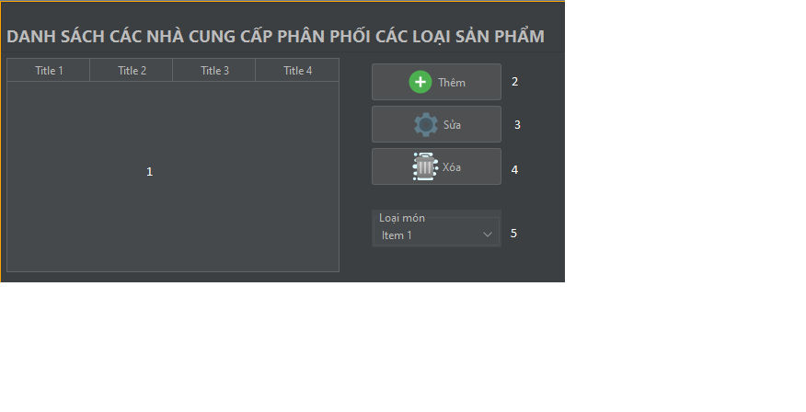

**Thành phần giao diện**

|  |  |  |  |  |  |  |
| --- | --- | --- | --- | --- | --- | --- |
| STT | Tên | Kiểu dữ liệu | Ý nghĩa | Miền giá trị | Giá trị mặc định | Ghi chú |
| 1 | tblChiTietNCC_LoaiSP | jTable | Dùng để hiển thị danh sách chi tiết nhà cung cấp loại sản phẩm | N/A | N/A |  |
| 2 | btnThem | jButton | Dùng để thêm chi tiết nhà cung cấp loại sản phẩm | N/A | N/A |  |
| 3 | btnSua | jButton | Dùng để sửa chi tiết nhà cung cấp loại sản phẩm | N/A | N/A | Nhấn chọn chi tiết nhà cung cấp loại sản phẩm cần sửa ở danh sách |
| 4 | btnXoa | jButton | Dùng để xóa chi tiết nhà cung cấp loại sản phẩm | N/A | N/A | Nhấn chọn chi tiết chương trình khuyến mãi cần xóa ở danh sách |
| 5 | cbxLoaiSanPham | jComboBox | Dùng để chọn những loại sản phẩm mà nhà cung cấp sử dụng | N/A | N/A | Nhấn vào một chi tiết nhà cung cấp loại sản phẩm |

**Các biến cố**

|  |  |  |  |
| --- | --- | --- | --- |
| STT | Điều kiện hoạt động | Xử lý (nếu có) | Ghi chú |
| 0 | Sau khi nhấn button xem chi tiết nhà cung cấp loại sản phẩm | Hệ thống xử lý sự kiện và hiển thị giao diện quản lý chi tiết nhà cung cấp loại sản phẩm |  |
| 1 | Nhấn vào thông tin trên danh sách, thay đổi thông tin và nhấn button sửa | Hệ thống cập nhật lại chi tiết nhà cung cấp loại sản phẩm và load lại danh sách |  |
| 2 | Nhấn vào chi tiết nhà cung cấp loại sản phẩm trên danh sách và nhấn button xóa | Hệ thống xóa chi tiết nhà cung cấp loại sản phẩm và load lại danh sách |  |

* 1. **Quản lý nhập hàng**

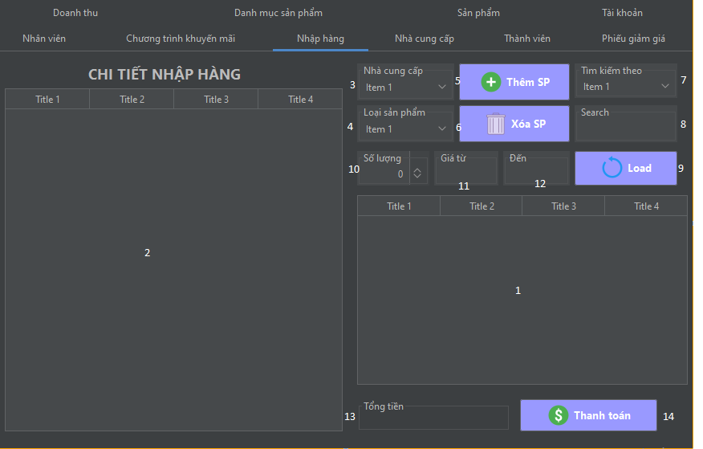

**Thành phần giao diện**

|  |  |  |  |  |  |  |
| --- | --- | --- | --- | --- | --- | --- |
| STT | Tên | Kiểu dữ liệu | Ý nghĩa | Miền giá trị | Giá trị mặc định | Ghi chú |
| 1 | tblProduct | jTable | Dùng để hiển thị danh sách sản phẩm | N/A | N/A | Sẽ hiện thị sau khi nhấn chọn nhà cung cấp và loại sản phẩm |
| 2 | tblCTDonNhap | jTable | Dùng để hiển thị danh sách các sản phẩm trong giỏ nhập | N/A | N/A | Hiển thị khi thêm sản phẩm vào giỏ nhập |
| 3 | cbxNcc | jComboBox | Dùng để chọn nhà cung cấp sản phẩm | N/A | N/A |  |
| 4 | cbxCategory | jComboBox | Dùng để chọn loại sản phẩm cần nhập | N/A | N/A | Nhấn vào một chi tiết nhà cung cấp loại sản phẩm |
| 5 | btnThem | jButton | Dùng để thêm sản phẩm vào giỏ nhập | N/A | N/A | Nhấn chọn sản phẩm trước khi nhấn button này |
| 6 | btnXoa | jButton | Dùng để xóa sản phẩm khỏi giỏ nhập | N/A | N/A | Nhấn chọn sản phẩm cần xóa trước khi nhấn button này |
| 7 | cbxTimkiem | jComboBox | Dùng để chọn tiêu chí tìm kiếm | N/A | N/A |  |
| 8 | txtTimkiem | jTextfiled (String) | Dùng để nhập thông tin tìm kiếm | N/A | N/A | Chọn tiêu chí tìm kiếm trước khi tìm |
| 9 | btnLoad | jButton | Dùng để load danh sách sản phẩm và giỏ hàng nhập | N/A | N/A |  |
| 10 | spnCount | jSpinner | Dùng để chọn số lượng sản phẩm | [-100;100] | 1 |  |
| 11 | txtGiaTu | jTextfiled (Float) | Dùng để nhập giá cận dưới để tìm kiếm | N/A | N/A |  |
| 12 | txtGiaDen | jTextfiled (Float) | Dùng để nhập giá cận trên để tìm kiếm | N/A | N/A |  |
| 13 | lblTongTien | jLabel (Float) | Dùng để hiển thị tổng tiền thanh toán giỏ hàng | N/A | N/A |  |
| 12 | btnThanhToan | jButton | Dùng để xác nhận thanh toán | N/A | N/A |  |

**Các biến cố**

|  |  |  |  |
| --- | --- | --- | --- |
| STT | Điều kiện hoạt động | Xử lý (nếu có) | Ghi chú |
| 0 | Sau khi nhấn vào page nhập hàng | Hệ thống xử lý sự kiện và hiển thị giao diện quản lý nhập hàng |  |
| 1 | Nhấn vào nhà cung cấp chọn nhà cung cấp loại sản phẩm (**3**) | Hệ thống ghi nhận giá trị đầu vào và cập nhật loại sản phẩm theo nhà cung cấp được chọn |  |
| 2 | Nhấn chọn loại sản phẩm cần nhập (**4**) | Hệ thống ghi nhận giá trị đầu vào và hiển thị các sản phẩm theo loại sản phẩm được chọn |  |
| 3 | Chọn sản phẩm và số lượng cần nhập, sau đó nhấn thêm sản phẩm vào giỏ | Hệ thống ghi nhận sản phẩm được chọn và thêm nó vào giỏ hàng | - Nếu không chọn số lượng thì số lượng mặc định là **1**  - Nếu chọn số lượng âm thì số lượng sản phẩm sẽ giảm |
| 4 | Chọn sản phẩm cần xóa, sau đó nhấn xóa sản phẩm khỏi giỏ | Hệ thống ghi nhận sản phẩm được chọn và xóa nó khỏi giỏ hàng |  |
| 5 | Sau khi có sản phẩm trong giỏ hàng, nhấn thanh toán để nhập hàng | Hệ thống ghi nhận những sản phẩm được chọn nhập, sau đó cập nhật lại số lượng sản phẩm đó trong kho và tiến hành tạo hóa đơn nhập |  |
| 6 | Chọn tiêu chí tìm kiếm và nhập thông tin tìm kiếm | Hệ thống sẽ nhận giá trị đầu vào, filter dựa trên giá trị tìm kiếm và hiển thị trên danh sách |  |
| 7 | Nhập các giá trị cận trên và cận dưới để tìm kiếm | Hệ thống sẽ nhận giá trị đầu vào, filter dựa trên giá trị tìm kiếm và hiển thị trên danh sách |  |

* 1. **Thống kê tổng quát**

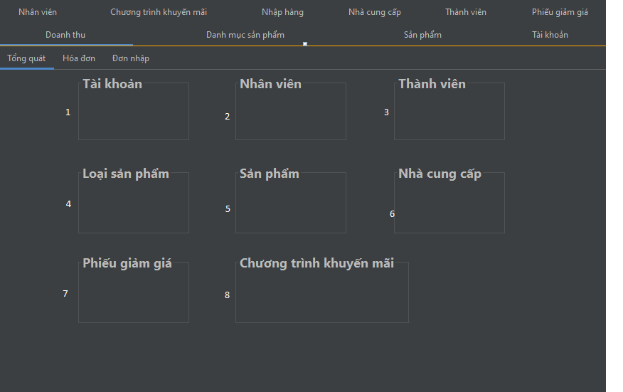

**Thành phần giao diện**

|  |  |  |  |  |  |  |
| --- | --- | --- | --- | --- | --- | --- |
| STT | Tên | Kiểu dữ liệu | Ý nghĩa | Miền giá trị | Giá trị mặc định | Ghi chú |
| 1 | lblTaiKhoan | jTabel | Dùng để hiển thị tổng số tài khoản | N/A | N/A |  |
| 2 | lblNhanVien | jTabel | Dùng để hiển thị tổng số nhân viên | N/A | N/A |  |
| 3 | lblThanhVien | jTabel | Dùng để hiển thị tổng số thành viên | N/A | N/A |  |
| 4 | lblLoaiSP | jTabel | Dùng để hiển thị tổng số loại sản phẩm | N/A | N/A |  |
| 5 | lblSanPham | jTabel | Dùng để hiển thị tổng số sản phẩm | N/A | N/A |  |
| 6 | lblNhaCungCap | jTabel | Dùng để hiển thị tổng số nhà cung cấp | N/A | N/A |  |
| 7 | lblPhieuGiamGia | jTabel | Dùng để hiển thị tổng số phiếu giảm giá | N/A | N/A |  |
| 8 | lblCTKM | jTabel | Dùng để hiển thị tổng số chương trình khuyến mãi | N/A | N/A |  |

* 1. **Thống kê hóa đơn**

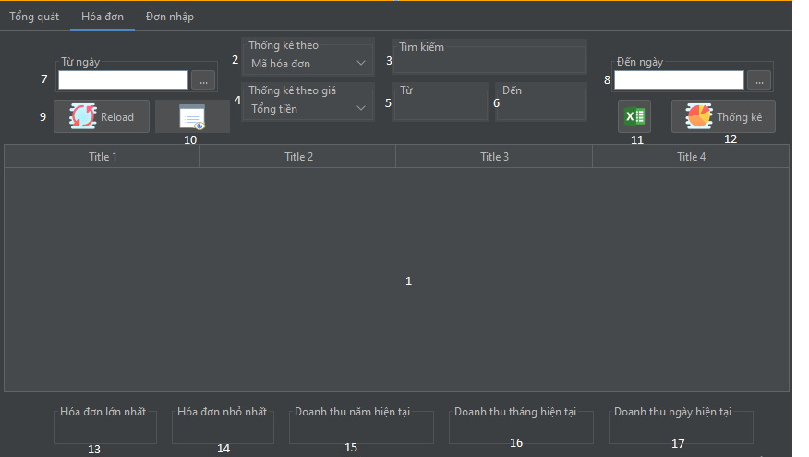

**Thành phần giao diện**

|  |  |  |  |  |  |  |
| --- | --- | --- | --- | --- | --- | --- |
| STT | Tên | Kiểu dữ liệu | Ý nghĩa | Miền giá trị | Giá trị mặc định | Ghi chú |
| 1 | tblHoaDon | jTable | Dùng để hiển thị danh sách hóa đơn | N/A | N/A |  |
| 2 | cbxTimkiem | jComboBox | Dùng để chọn tiêu chí lọc hóa đơn | N/A | N/A |  |
| 3 | txtTimkiem | jTextfiled (String) | Dùng để nhập thông tin lọc hóa đơn | N/A | N/A | Chọn tiêu chí lọc trước khi lọc |
| 4 | cbxTimKiemTheoKhoang | jComboBox | Dùng để chọn tiêu chí lọc hóa đơn theo khoảng giá trị | N/A | N/A |  |
| 5 | txtTimKiemCanDuoi | jTextfiled (String) | Dùng để nhập thông tin lọc hóa đơn theo khoảng giá trị (cận dưới) | N/A | N/A | Chọn tiêu chí lọc trước khi lọc |
| 6 | txtTimKiemCanTren | jTextfiled (String) | Dùng để nhập thông tin lọc hóa đơn theo khoảng giá trị (cận trên) | N/A | N/A | Chọn tiêu chí lọc trước khi lọc |
| 7 | dpDateFrom | datePicker | Dùng để lọc hóa đơn theo ngày (cận dưới) | N/A | N/A |  |
| 8 | dpDateTo | datePicker | Dùng để lọc hóa đơn theo ngày (cận dưới) | N/A | N/A |  |
| 9 | btnLoad | jButton | Dùng để load danh sách hóa đơn | N/A | N/A |  |
| 10 | btnChiTiet | jButton | Dùng để xem chi tiết hóa đơn | N/A | N/A | Chọn hóa đơn cần xem chi tiết trước khi nhấn |
| 11 | btnEcxel | jButton | Dùng để in danh sách hóa dơn ra file excel | N/A | N/A |  |
| 12 | btnSearchByDate | jButton | Dùng để xác nhận lọc hóa đơn theo ngày | N/A | N/A | Chọn ngày cần lọc ở **7** và **8** |
| 13 | lblHoaDonMax | jLabel (Float) | Dùng để hiển thị hóa đơn có giá trị lớn nhất | N/A | N/A |  |
| 14 | lblHoaDonMin | jLabel (Float) | Dùng để hiển thị hóa đơn có giá trị nhỏ nhất | N/A | N/A |  |
| 15 | lblDHByYeah | jLabel (Float) | Dùng để hiển thị tổng doanh thu theo năm | N/A | N/A |  |
| 16 | lblDHByMonth | jLabel (Float) | Dùng để hiển thị tổng doanh thu theo tháng | N/A | N/A |  |
| 17 | lblDHByDay | jLabel (Float) | Dùng để hiển thị tổng doanh thu theo ngày | N/A | N/A |  |

**Các biến cố**

|  |  |  |  |
| --- | --- | --- | --- |
| STT | Điều kiện hoạt động | Xử lý (nếu có) | Ghi chú |
| 0 | Sau khi nhấn vào page doanh thu, tiếp tục chọn hóa đơn | Hệ thống xử lý sự kiện và hiển thị giao diện thống kê hóa đơn |  |
| 1 | Chọn tiêu chí cần lọc và nhập thông tin hóa đơn cần lọc | Hệ thống sẽ nhận giá trị đầu vào, filter dựa trên giá trị và hiển thị trên danh sách hóa đơn |  |
| 2 | Chọn tiêu chí cần lọc và nhập các giá trị cận trên và cận dưới để lọc | Hệ thống sẽ nhận giá trị đầu vào, filter dựa trên giá trị và hiển thị trên danh sách hóa đơn |  |
| 3 | Nhập thông tin ngày ở hai cận trên và dưới, sau đó nhấn thống kê để lọc hóa đơn trong khoảng đó | Hệ thống ghi nhận giá trị đầu vào, lọc và hiển thị nó ra danh sách |  |
| 4 | Nhấn vào hóa đơn và nhấn nút xem chi tiết | Hệ thống ghi nhận hóa đơn được chọn vào bộ nhớ tạm và hiển thị giao hiện chi tiết hóa đơn với thông tin được lưu từ trước |  |
| 5 | Nhấn in ra excel để in danh sách hóa đơn | Hệ thống lấy giá trị từ danh sách hóa đơn và in ra excel |  |

* 1. **Thống kê đơn nhập**

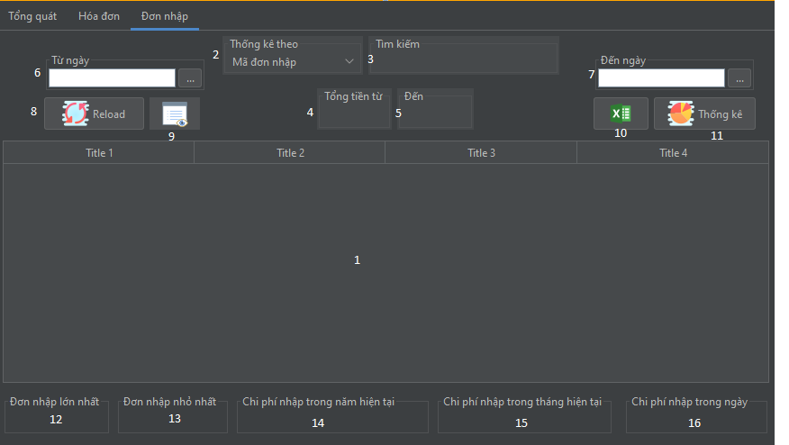

**Thành phần giao diện**

|  |  |  |  |  |  |  |
| --- | --- | --- | --- | --- | --- | --- |
| STT | Tên | Kiểu dữ liệu | Ý nghĩa | Miền giá trị | Giá trị mặc định | Ghi chú |
| 1 | tblDonNhap | jTable | Dùng để hiển thị danh sách đơn nhập | N/A | N/A |  |
| 2 | cbxTimkiem | jComboBox | Dùng để chọn tiêu chí lọc đơn nhập | N/A | N/A |  |
| 3 | txtTimkiem | jTextfiled (String) | Dùng để nhập thông tin lọc đơn nhập | N/A | N/A | Chọn tiêu chí lọc trước khi lọc |
| 4 | txtTimKiemCanDuoi | jTextfiled (String) | Dùng để nhập thông tin lọc đơn nhập theo khoảng giá trị (cận dưới) | N/A | N/A | Chọn tiêu chí lọc trước khi lọc |
| 5 | txtTimKiemCanTren | jTextfiled (String) | Dùng để nhập thông tin lọc đơn nhập theo khoảng giá trị (cận trên) | N/A | N/A | Chọn tiêu chí lọc trước khi lọc |
| 6 | dpDateFrom | datePicker | Dùng để lọc đơn nhập theo ngày (cận dưới) | N/A | N/A |  |
| 7 | dpDateTo | datePicker | Dùng để lọc đơn nhập theo ngày (cận dưới) | N/A | N/A |  |
| 8 | btnLoad | jButton | Dùng để load danh sách đơn nhập | N/A | N/A |  |
| 9 | btnChiTiet | jButton | Dùng để xem chi tiết đơn nhập | N/A | N/A | Chọn hóa đơn cần xem chi tiết trước khi nhấn |
| 10 | btnEcxel | jButton | Dùng để in danh sách đơn nhập ra file excel | N/A | N/A |  |
| 11 | btnSearchByDate | jButton | Dùng để xác nhận lọc đơn nhập theo ngày | N/A | N/A | Chọn ngày cần lọc ở **7** và **8** |
| 12 | lblDonNhapMax | jLabel (Float) | Dùng để hiển thị đơn nhập có giá trị lớn nhất | N/A | N/A |  |
| 13 | lblDonNhapMin | jLabel (Float) | Dùng để hiển thị đơn nhập có giá trị nhỏ nhất | N/A | N/A |  |
| 14 | lblDHByYeah | jLabel (Float) | Dùng để hiển thị tổng doanh thu theo năm | N/A | N/A |  |
| 15 | lblDHByMonth | jLabel (Float) | Dùng để hiển thị tổng doanh thu theo tháng | N/A | N/A |  |
| 16 | lblDHByDay | jLabel (Float) | Dùng để hiển thị tổng doanh thu theo ngày | N/A | N/A |  |

**Các biến cố**

|  |  |  |  |
| --- | --- | --- | --- |
| STT | Điều kiện hoạt động | Xử lý (nếu có) | Ghi chú |
| 0 | Sau khi nhấn vào page doanh thu, tiếp tục chọn đơn nhập | Hệ thống xử lý sự kiện và hiển thị giao diện thống kê đơn nhập |  |
| 1 | Chọn tiêu chí cần lọc và nhập thông tin đơn nhập cần lọc | Hệ thống sẽ nhận giá trị đầu vào, filter dựa trên giá trị và hiển thị trên danh sách đơn nhập |  |
| 2 | Nhập các giá trị cận trên và cận dưới để lọc | Hệ thống sẽ nhận giá trị đầu vào, filter dựa trên giá trị và hiển thị trên danh sách đơn nhập |  |
| 3 | Nhập thông tin ngày ở hai cận trên và dưới, sau đó nhấn thống kê để lọc đơn nhập trong khoảng đó | Hệ thống ghi nhận giá trị đầu vào, lọc và hiển thị nó ra danh sách |  |
| 4 | Nhấn vào hóa đơn và nhấn nút xem chi tiết | Hệ thống ghi nhận đơn nhập được chọn vào bộ nhớ tạm và hiển thị giao hiện chi tiết đơn nhập với thông tin được lưu từ trước |  |
| 5 | Nhấn in ra excel để in danh sách đơn nhập | Hệ thống lấy giá trị từ danh sách đơn nhập và in ra excel |  |

* 1. **Chi tiết hóa đơn**

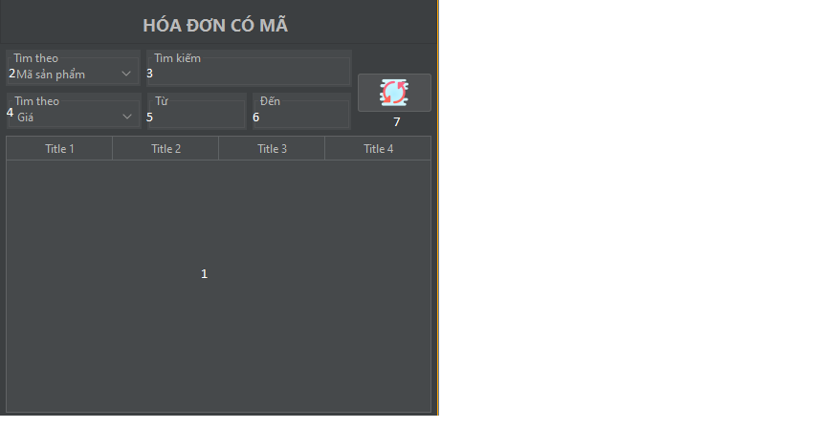

**Thành phần giao diện**

|  |  |  |  |  |  |  |
| --- | --- | --- | --- | --- | --- | --- |
| STT | Tên | Kiểu dữ liệu | Ý nghĩa | Miền giá trị | Giá trị mặc định | Ghi chú |
| 1 | tblCTHoaDon | jTable | Dùng để hiển thị chi tiết hóa đơn | N/A | N/A |  |
| 2 | cbxTimkiem | jComboBox | Dùng để chọn tiêu chí lọc chi tiết hóa đơn | N/A | N/A |  |
| 3 | txtTimkiem | jTextfiled (String) | Dùng để nhập thông tin lọc chi tiết hóa đơn | N/A | N/A | Chọn tiêu chí lọc trước khi lọc |
| 4 | cbxTimkiemTheoKhoang | jComboBox | Dùng để chọn tiêu chí lọc chi tiết hóa đơn | N/A | N/A |  |
| 5 | txtTimKiemCanDuoi | jTextfiled (String) | Dùng để nhập thông tin lọc chi tiết hóa đơn theo khoảng giá trị (cận dưới) | N/A | N/A | Chọn tiêu chí lọc trước khi lọc |
| 6 | txtTimKiemCanTren | jTextfiled (String) | Dùng để nhập thông tin lọc chi tiết hóa đơn theo khoảng giá trị (cận trên) | N/A | N/A | Chọn tiêu chí lọc trước khi lọc |
| 7 | btnLoad | jButton | Dùng để load danh sách hóa đơn | N/A | N/A |  |

**Các biến cố**

|  |  |  |  |
| --- | --- | --- | --- |
| STT | Điều kiện hoạt động | Xử lý (nếu có) | Ghi chú |
| 0 | Sau khi nhấn vào page doanh thu, tiếp tục chọn đơn hàng, nhấn chọn hóa đơn cần xem chi tiết và nhấn button xem chi tiết | Hệ thống xử lý sự kiện và hiển thị giao diện chi tiết hóa đơn |  |
| 1 | Chọn tiêu chí cần lọc và nhập thông tin cần lọc | Hệ thống sẽ nhận giá trị đầu vào, filter dựa trên giá trị và hiển thị trên danh sách chi tiết hóa đơn |  |
| 2 | Nhập các giá trị cận trên và cận dưới để lọc | Hệ thống sẽ nhận giá trị đầu vào, filter dựa trên giá trị và hiển thị trên danh sách hóa đơn |  |

* 1. **Chi tiết đơn nhập**

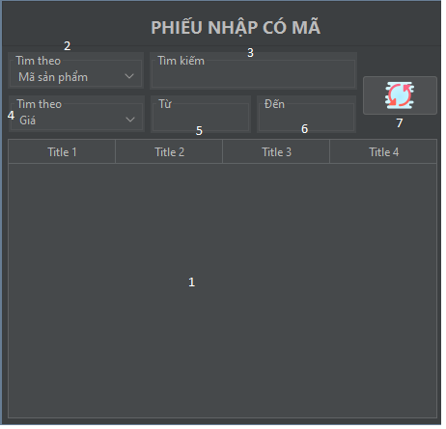

**Thành phần giao diện**

|  |  |  |  |  |  |  |
| --- | --- | --- | --- | --- | --- | --- |
| STT | Tên | Kiểu dữ liệu | Ý nghĩa | Miền giá trị | Giá trị mặc định | Ghi chú |
| 1 | tblCTDonNhap | jTable | Dùng để hiển thị chi tiết đơn nhập | N/A | N/A |  |
| 2 | cbxTimkiem | jComboBox | Dùng để chọn tiêu chí lọc chi tiết đơn nhập | N/A | N/A |  |
| 3 | txtTimkiem | jTextfiled (String) | Dùng để nhập thông tin lọc chi tiết đơn nhập | N/A | N/A | Chọn tiêu chí lọc trước khi lọc |
| 4 | cbxTimkiemTheoKhoang | jComboBox | Dùng để chọn tiêu chí lọc chi tiết đơn nhập | N/A | N/A |  |
| 5 | txtTimKiemCanDuoi | jTextfiled (String) | Dùng để nhập thông tin lọc chi tiết đơn nhập theo khoảng giá trị (cận dưới) | N/A | N/A | Chọn tiêu chí lọc trước khi lọc |
| 6 | txtTimKiemCanTren | jTextfiled (String) | Dùng để nhập thông tin lọc chi tiết đơn nhập theo khoảng giá trị (cận trên) | N/A | N/A | Chọn tiêu chí lọc trước khi lọc |
| 7 | btnLoad | jButton | Dùng để load danh sách đơn nhập | N/A | N/A |  |

**Các biến cố**

|  |  |  |  |
| --- | --- | --- | --- |
| STT | Điều kiện hoạt động | Xử lý (nếu có) | Ghi chú |
| 0 | Sau khi nhấn vào page doanh thu, tiếp tục chọn đơn nhập, nhấn chọn đơn nhập cần xem chi tiết và nhấn button xem chi tiết | Hệ thống xử lý sự kiện và hiển thị giao diện chi tiết đơn nhập |  |
| 1 | Chọn tiêu chí cần lọc và nhập thông tin cần lọc | Hệ thống sẽ nhận giá trị đầu vào, filter dựa trên giá trị và hiển thị trên danh sách chi tiết đơn nhập |  |
| 2 | Nhập các giá trị cận trên và cận dưới để lọc | Hệ thống sẽ nhận giá trị đầu vào, filter dựa trên giá trị và hiển thị trên danh sách đơn nhập |  |